Process control in the cloud
Secure global data access with B&R APROL
It will soon be possible to install and run APROL in the cloud. With data and reports generated by the process control system available anywhere in the world, geographically dispersed teams can collaborate with remarkable efficiency.
APROL can be installed on virtual machines offered by any well-established cloud hosting company. A local APROL installation performs preprocessing and compression, so that only significant data is transmitted to the cloud database. This approach, which is based on the concepts of fog and edge computing, helps keep data transfer costs to a minimum.
APROL supports the MQTT, AMQP and OPC UA protocols. An unlimited number of local APROL nodes can send data to the central cloud-based APROL installation. Reports from the business intelligence solutions in local and cloud-based APROL installations can be opened via a REST API.
Maximum safety
The system architecture with local APROL nodes and one cloud installation ensures maximum plant security while at the same time making all of APROL's analysis, reporting and business intelligence functions available via the cloud.
Centralized data management allows all information to be accessed remotely from anywhere in the world. Database content can be analyzed using data mining tools offered by the cloud service provider.
Efficient engineering
Cloud-based APROL solutions provide access to all of APROL's concurrent engineering features, so users with development teams distributed around the world can complete large projects with maximum efficiency.

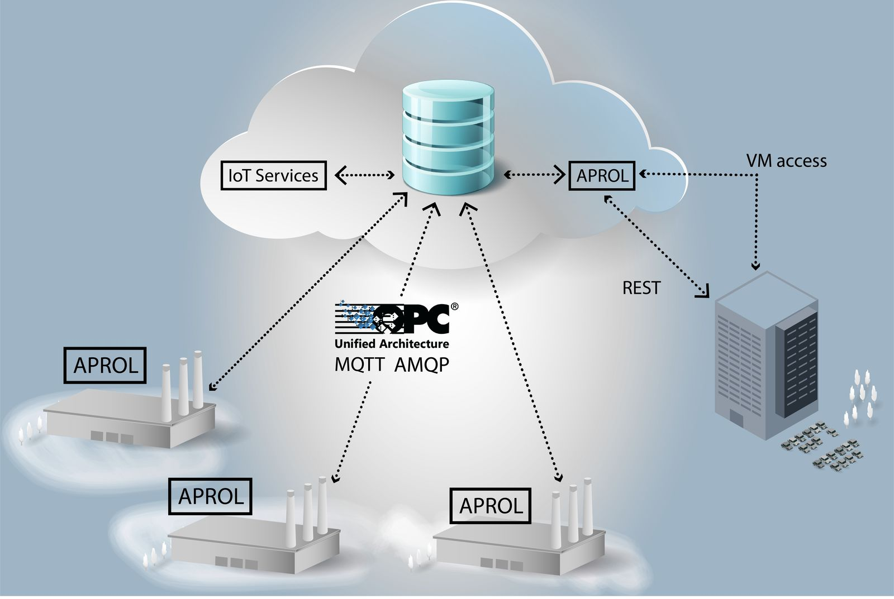
A cloud-based APROL solution offers maximum flexibility with maximum security.

B&R Hakkında
B&R, Avusturya'da genel merkezi ve tüm dünyada ofisleri bulunan yenilikçi bir otomasyon şirketidir. 6 Temmuz 2017 tarihinden bu yana B&R, ABB Group bünyesinde bir iş birimi olarak faaliyet sürdürmektedir. Endüstriyel otomasyonda bir dünya lideri olan B&R, gelişmiş mühendislik bilgisini modern teknoloji ile harmanlıyor. B&R, makine ve fabrika otomasyonu, tahrik ve kontrol teknolojisi, görselleştirme ve entegre emniyet teknolojisinde çeşitli sektörlerden müşterilerine bütünsel çözümler sunmaktadır. Endüstriyel loT ile OPC UA, POWERLINK ve openSAFETY gibi iletişim standartlarının yanı sıra Automation Studio yazılım geliştirme ortamının da sayesinde B&R geleceğin otomasyon mühendisliğini yeniden tanımlıyor. B&R, yenilikçi çözümleri ile otomasyon dünyasında yeni standartlar belirledi, süreçleri basite indirgemeye ve müşterilerin beklentilerinin ötesine geçmeye yardımcı oldu.
Daha fazla bilgi için www.br-automation.com.tr adresini ziyaret edebilirsiniz.

